WITAMY WAS I ZAPRASZAMY DO ZABAWY!
WTOREK- W KRAINIE MUSZELEK
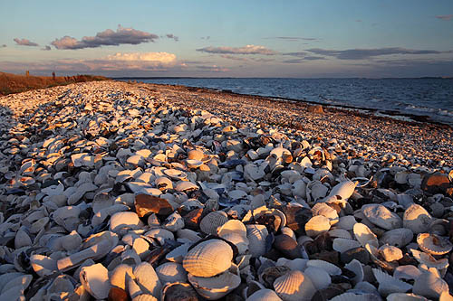

1. Na początek proponujemy zabawę o dzielnych i silnych piratach.
Dzielni i silni piraci – pokaż swoje muskuły.
Wyruszyli na poszukiwanie Czekoladowej Wyspy. W rękach trzymali wiosła - trzymaj ręce do góry.
Którymi wiosłowali raz w lewo - wiosłuj z lewej.
Raz w prawo - wiosłuj z prawej.
I tak na zmianę - wiosłuj na zmianę.
Aż nagle na niebie zebrały się ciemne chmury – pokaż palcem do góry.
I na morzu zrobił się sztorm! Statek kołysał się na wszystkie strony! - kołysz się.
Zrobił się przechył na stronę lewą - przechyl się na lewą stronę.
Potem przechył na stronę prawą - przechyl się na stronę prawą.
A potem łódź kołysała się do przodu i do tyłu - pochyl się do przodu i do tyłu.
W dodatku zaczęły ich gonić rekiny, więc musieli przyśpieszyć z wiosłowaniem. Udaj, że wiosłujesz uciekając przed rekinami.
Aż w końcu dotarli do Czekoladowej Wyspy! Oblizuj się i masuj się po brzuchu.
Gdzie tubylcy zdradzili im przepis na pyszną czekoladę!
2. Muszelki – policz muszelki i połącz je z ich cieniami. Karta pracy „Razem się bawimy” str. 54 cz. 4.

3. W chmurce poniżej narysuj swoje wymarzone wakacje.
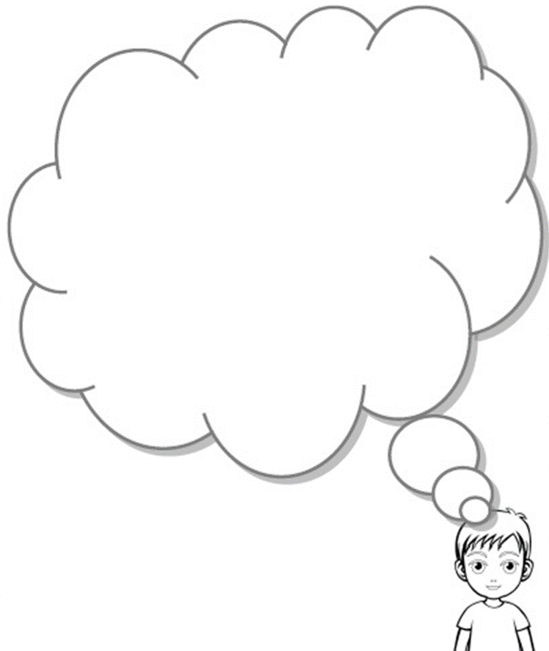

4. Pudełko na muszelki lub wakacyjne skarby.

Wykorzystaj niepotrzebne tekturowe pudełko, kolorowy papier i inne materiały plastyczne jakie masz w domu. Posłużą one do wykonania pudełka na wakacyjne skarby.
Gromadź je w czasie wakacji, aby móc je nam pokazać i o nich opowiedzieć kiedy już wszyscy się spotkamy.

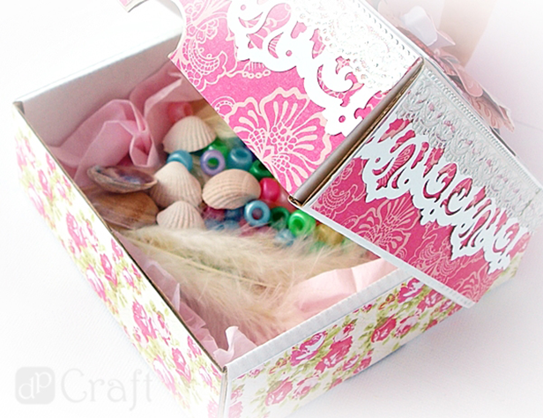
5. Mamy także wakacyjne rady, o których pamiętaj w trakcie letnich wypraw.
Poproś rodzica o ich przeczytanie. Rady znajdziesz również w piosence.

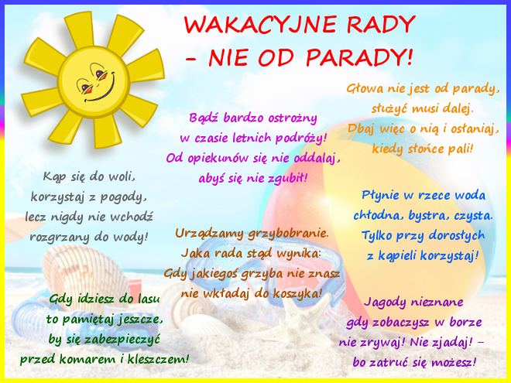
Posłuchaj piosenki
https://www.youtube.com/watch?v=W4RHyjQLfCM

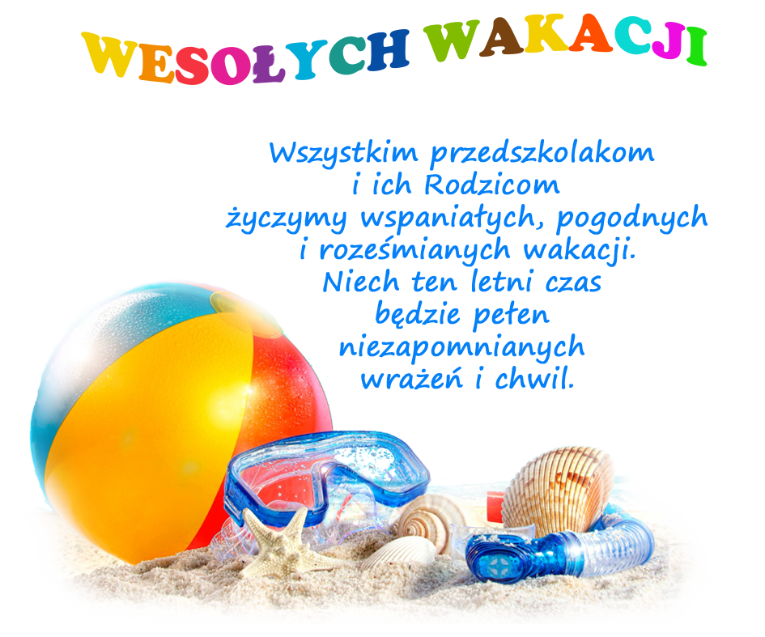
PANI ANETA I PANI KINGA

